软件设计说明书

《Fit U小程序》

|  |  |
| --- | --- |
| 拟制团队： | 莫得感情的coder |
| 项目经理： | 冯志霞 |
| 成 员： | 李晓菁、马昕璐、唐月晨 |
| 时 间： | 2020.6.4 |

目 录

1.引言 1

1.1编写目的 1

1.2背景 1

1.3定义 1

1.4参考资料 2

2.系统总体设计 2

2.1系统处理过程及总体架构 2

2.2子模块功能实现 4

2.3各模块功能设计： 6

3.数据库设计 6

3.1关系模式： 6

3.2实体E-R图 6

3.3数据库表： 9

4.软件重用方案 10

5.关键类的重点服务 11

### 1.引言

#### 1.1编写目的

系统设计文档是根据需求文档进行大概的系统性设计，对需求分析过程中产生的功能模块进行描述，设计功能模块如何实现用户需求，包括接口和数据结构，为系统详细设计提供必要的基础。

编写西北师范大学试卷管理系统设计说明书的目的在于从实现需求的角度明确项目的业务品种、功能范围，明确与业务主机/终端系统的接口和业务处理模式，使系统开发人员和产品管理人员明确产品功能，可以有针对性的进行系统开发、测试、验收等各方面的工作。

读者：项目经理、设计人员、编码人员、测试人员。

#### 1.2背景

系统名称：Fit U健康管理小程序

项目经理：冯志霞

开发人员：冯志霞、李晓菁、马昕璐、唐月晨

用户：想要进行健康的饮食和规律的运动管理的人群

#### 1.3定义

表一 系统的定义

|  |  |  |
| --- | --- | --- |
| 序号 | 缩写 | 定义 |
| 1. | 小程序 | 是一种不需要下载安装即可使用的应用，它实现了应用“触手可及”的梦想，用户扫一扫或搜一下即可打开应用。 |
| 2. | Android | Android是一种基于Linux的自由及开放源代码的操作系统，主要使用于移动设备，如智能手机和平板电脑，由Google公司和开放手机联盟领导及开发。 |

#### 1.4参考资料

[1] 《西北师范大学试卷管理系统软件需求说明书》

[2] GB8567——88软件开发标准

[3] 《软件工程导论》第六版张海藩 牟允梅著

### 2.系统总体设计

#### 2.1系统处理过程及总体架构

本系统用户通过小程序入口进入本组设计的Fit U健康，通过注册手机号登录之后，通过输入框，提示信息和按钮对自己想要测试的部分进行浏览，测试等操作。

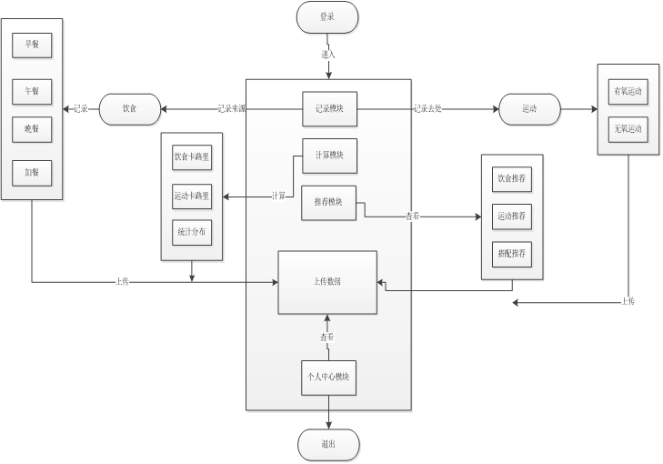图1 处理流程

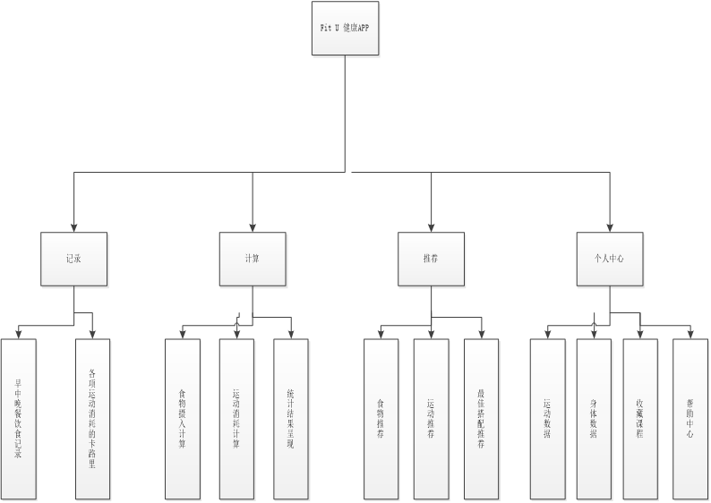

图2总体架构图

#### 2.2子模块功能实现

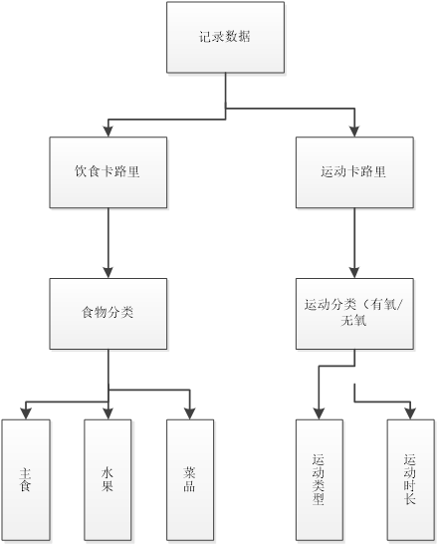

图3 记录模块

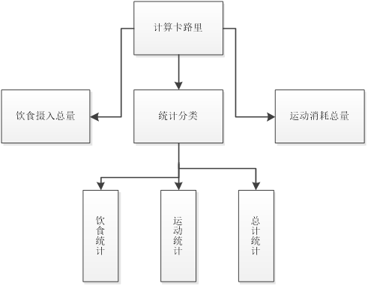

图4 计算模块功能图

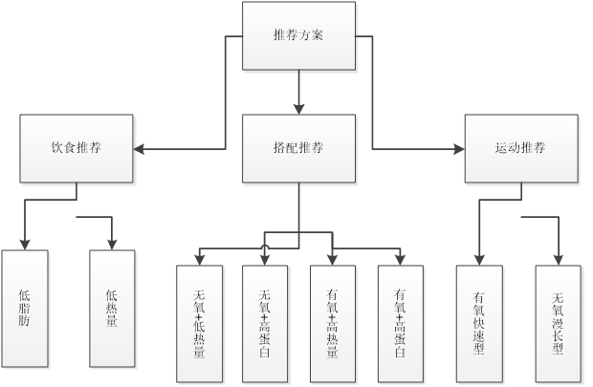

图5推荐模块功能图

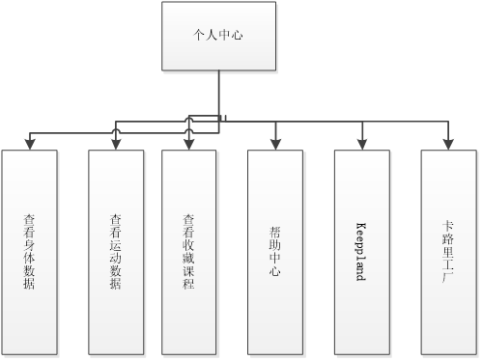

图6个人中心功能图

#### 2.3各模块功能设计：

（1）登录功能：无信息输入，点击登录，确认功能、结果显示。仅输入用户账号或密码（输入类型正确，无论账号是否存在）中的一个，点击登录，确认功能、结果显示。

（2）首页模块：显示当日消耗、摄入及今日还可摄入的最大卡路里。

（3）记录模块：记录一日三餐及每日运动。

（4）统计模块：统计用户某天某周或某月的记录（包括运动及饮食）。

（5）推荐模块：推荐一些某一营养值角高的食物（如高蛋白等）和一些运动（如练腹部，腿部等）。

（6）个人中心模块：记录一些个人的身高体重等数据。

### 3.数据库设计

#### 3.1关系模式：

用户（用户电话、用户名、用户密码、身高、体重）

用户电话作为总消耗实体中的外码。

食物（食物名称、食物质量、食物所含热量）

运动（运动名称、运动时长、运动消耗热量）

统计（用户电话、用户运动时长、摄入热量、消耗热量）

计算结果（用户电话、最终热量）

#### 3.2实体E-R图

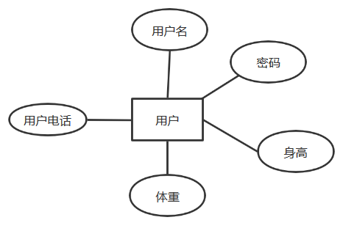

图7 用户实体E-R图

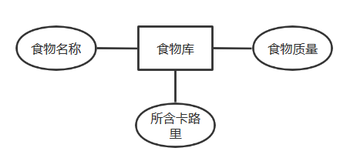

图8 食物库实体E-R图

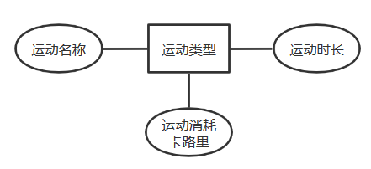

图9 运动类型实体E-R图

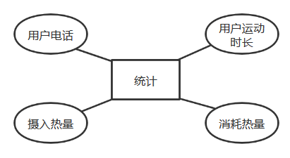

图10 统计实体E-R图

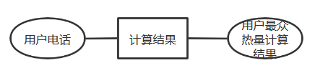

图11 计算结果实体E-R图

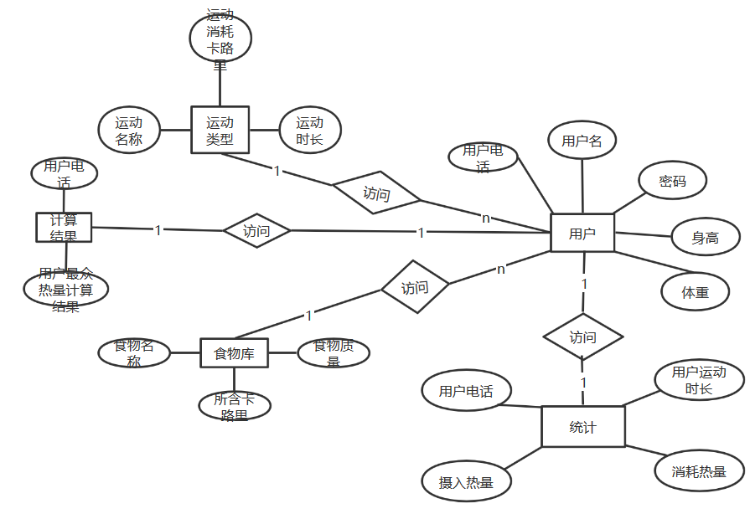

图12 整体数据库E-R图

#### 3.3数据库表：

表二 用户表

|  |  |  |  |  |
| --- | --- | --- | --- | --- |
| 字段名 | 数据类型 | 是否主键 | 是否可为空 | 备注 |
| ID | Int | 是（同时为外键） | 否 | 用户手机号 |
| Username | Varchar（50） | 否 | 否 | 用户名 |
| Pwd | Varchar（20） | 否 | 否 | 用户密码 |
| Height | Varchar（10） | 否 | 是 | 身高 |
| Weight | Varchar（10） | 否 | 是 | 体重 |

表三 食物库表

|  |  |  |  |  |
| --- | --- | --- | --- | --- |
| 字段名 | 数据类型 | 是否主键 | 是否可为空 | 备注 |
| Foodname | Varchar（20） | 是 | 否 | 食物名称 |
| Account | Varchar（20） | 否 | 否 | 食物质量 |
| Kcal | Varchar（50） | 否 | 否 | 指定质量的食物卡路里 |

表四 运动类型表

|  |  |  |  |  |
| --- | --- | --- | --- | --- |
| 字段名 | 数据类型 | 是否主键 | 是否可为空 | 备注 |
| Sportname | Varchar（20） | 是 | 否 | 运动名称 |
| Account | Varchar（20） | 否 | 否 | 运动时长 |
| Calorie | Varchar（50） | 否 | 否 | 运动一定时长所消耗的卡路里 |

表五 统计表

|  |  |  |  |  |
| --- | --- | --- | --- | --- |
| 字段名 | 数据类型 | 是否主键 | 是否可为空 | 备注 |
| ID | int | 是 | 是 | 用户电话 |
| Time | Varchar（20） | 否 | 是 | 用户运动时长 |
| In | Varchar（20） | 否 | 是 | 摄入热量 |
| Out | Varchar（20） | 否 | 是 | 消耗热量 |

表六 计算结果表

|  |  |  |  |  |
| --- | --- | --- | --- | --- |
| 字段名 | 数据类型 | 是否主键 | 是否可为空 | 备注 |
| ID | Int | 是 | 是 | 用户电话 |
| All | Varchar（20） | 否 | 是 | 用户最终热量计算结果 |

### 4.软件重用方案

参照这篇博客<https://www.cnblogs.com/xiuwenli/p/10499576.html>当中重用方法的介绍，本组项目是基于微信小程序端主要涉及到的重用部分有：

#### **4.1知识重用：**

如，《软件工程构建之法》的参考，其中对于软件工程中设计思想，设计方法，设计理念的重用。

#### 4.2方法和标准的重用：如，开发方法或国标。

#### **4.3软件成分的重用：**

该部分包含三方面。代码重用、设计结果重用、分析结果重用。

（1）代码重用：代码模块之间的继承和多态就体现了代码重用思想。

（2）设计结果重用：设计过程会根据用户需求不断改进自己的设计方案，但是不会大规模的改动，一般是在原有的基础上进行调整，所以还是会用到上一轮的设计结果。

（3）分析结果重用：这一块主要体现在数据库当中各个表的设计上，由于

我们使用的是关系数据库，该表中的字段不容许大幅度更改，所以在数据库方面呢我们会用到分析结果的重用。

#### 4.4类构件的重用方式

(1) 实例重用

按需创建类实例；用对象成员创建出更复杂的类。

(2) 继承重用

为提高继承重用的效果，关键是设计一个合理的、具有一定深度的类构件继承层次结构。

(3) 多态重用

转换接口：重用必须重新定义的服务的集合。

扩充接口：如派生类没给出接口的新算法，则继承父类算法。

### 5.关键类的重点服务

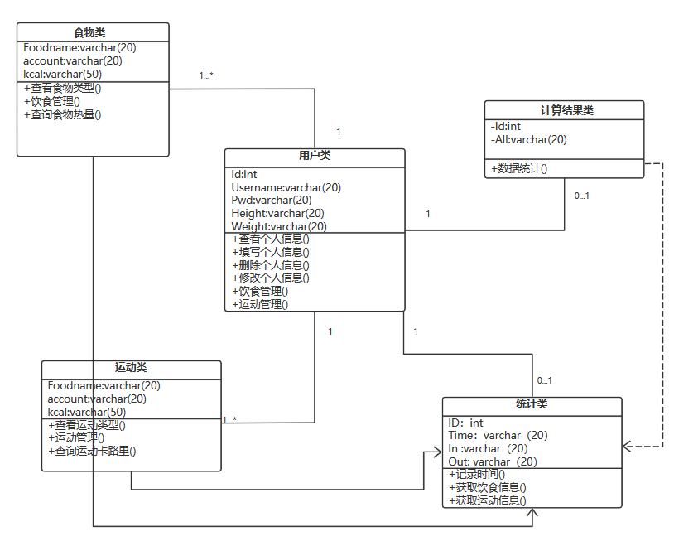

图13 类图

用户类：进行用户登录信息及体重身高信息的记录；

食物类：对各种食物（包括主食水果等）进行一定质量的热量计算；

运动类：对各类运动（包括有氧无氧）进行一定时长的卡路里计算；

统计类：与食物和运动类有关联关系，通过食物和运动类的选择可以调用统计类；

计算结果类：依赖于统计类，获取了每日的统计结果可以进行最终热量结果计算。